Гусева Алена Юрьевна
29.11.1988г
Инструктор по физической культуре
Муниципального бюджетного дошкольного образовательного учреждения «Детский сад общеразвивающего вида с приоритетным
осуществлением деятельности по художественно – эстетическому направлению развития детей №10 «Кораблик» города Лесосибирска»
(МБДОУ «Детский сад №10 «Кораблик»)

Дата назначения на должность | 15.09.2016г.
Сведения об образовании | Среднее профессиональное образование (базовый уровень). Диплом 24 БА 0000649. КГБОУ СПО (среднее специальное учебное заведение) «Красноярский техникум физической культуры», г. Красноярск, по специальности «Физическая культура», присвоена квалификация «Педагог по физической культуре и спорту», 28.06.2008г.  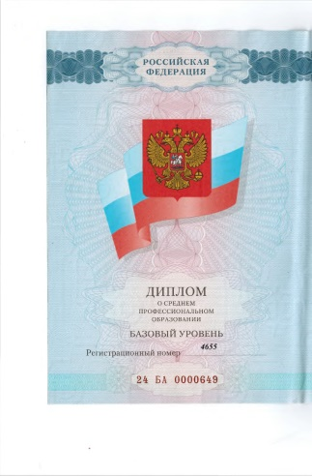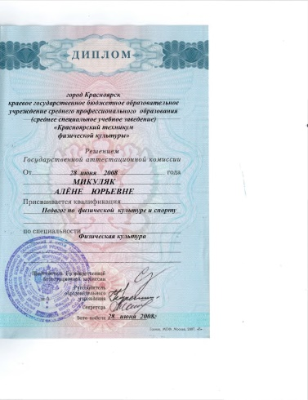
Сведения о повышении квалификации | Удостоверение о ПК №550800012232. АНПОО «МАНО», г. Омск, по программе «Реализация ФГОС в деятельности инструктора по физической культуры ДОО», 72ч, 20.10.2017г.  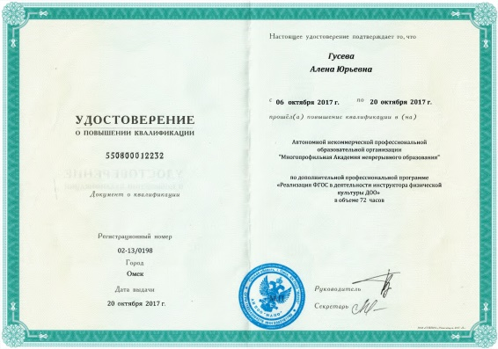  Удостоверение о ПК №242407262483.  КГАУ ДПО «Красноярский краевой институт повышения квалификации работников физической культуры и спорта», г. Красноярск, по программе «Особенности тренировочного процесса с детьми дошкольного возраста», 16ч, 2018г.  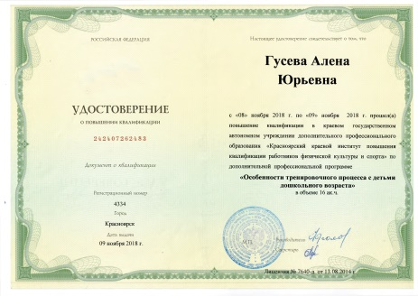
Общий трудовой стаж | 10 лет
Стаж в текущей должности | 2 года
Награды | Почетная грамота УО - 2018г.
Имеющаяся квалификационная категория | Первая квалификационная категория
Интернет-ресурс, на котором можно познакомиться с деятельностью инструктора по ФК | https://www.maam.ru/users/1522321

